บทที่ 3 ผลการดำเนินโครงการ

ตามที่ทางสาขาวิชาวิทยาศาสตร์และเทคโนโลยีการอาหาร ได้รับอนุมัติจัดสรรเงินงบประมาณรายจ่ายงบประมาณแผ่นดิน ประจำปีงบประมาณ พ.ศ. 2561 ผลผลิต: ผลงานการให้บริการวิชาการ โครงการถ่ายทอดการผลิตน้ำมันรำข้าวเหนียวสกัดเย็นจากภูมิปัญญาท้องถิ่นวิวัฒนาการสู่ระดับอุตสาหกรรม จำนวน 30,000 บาท (สามหมื่นบาทถ้วน) โดยมีวัตถุประสงค์เพื่อเป็นการใช้ประโยชน์และเพิ่มมูลค่าของรำข้าวชนิดต่างๆ ให้เป็นผลิตภัณฑ์น้ำมันรำข้าวสกัดเย็น พร้อมทั้งการทำผลิตภัณฑ์จากน้ำมันรำข้าว แก่ประชาชน เกษตรกร วิสาหกิจชุมชน หรือผู้สนใจทั่วไป การดำเนินโครงการเป็นการให้ความรู้ด้านทฤษฎีและอบรมเชิงปฏิบัติการในเรื่องการสกัดน้ำมันรำข้าวเหนียวด้วยเครื่องบีบน้ำมันแบบสกรูอัด และการนำน้ำมันรำข้าวไปแปรรูปเป็นน้ำสลัด จำนวน 1 รุ่น 1 วัน จำนวนผู้เข้าร่วมโครงการ 40 คน ในวันที่ 12 มิถุนายน 2561 ณ หมู่ 8 ตำบลโนนสูง อำเภอยางตลาด จังหวัดกาฬสินธุ์ เพื่อสามารถเพิ่มมูลค่าแก่รำข้าวเหนียว อีกทั้งยังเป็นช่องทางในการสร้างรายได้ในการจำหน่ายผลิตภัณฑ์จากน้ำมันรำข้าวเหนียวสกัดเย็น และผลิตภัณฑ์น้ำสลัดมายองเนสจากน้ำมันรำข้าวได้อีกด้วย

รายชื่อผู้เข้าร่วมโครงการ
ลำดับ | ชื่อ-สกุล | ที่อยู่ | หมายเหตุ
1 | นางถวาย ภูเด่นผา | 78 หมู่ 8 ต.โนนสูง อ.ยางตลาด จ.กาฬสินธุ์
2 | นางเอื้อมพร เนื่องกันยา | 53 หมู่ 8 ต.โนนสูง อ.ยางตลาด จ.กาฬสินธุ์
3 | นางยวนจิตร ภูเยี่ยมจิตร | 33 หมู่ 8 ต.โนนสูง อ.ยางตลาด จ.กาฬสินธุ์
4 | นางสาวสนอง ภูครองทุ่ง | 158 หมู่ 8 ต.โนนสูง อ.ยางตลาด จ.กาฬสินธุ์
5 | นางยานี จุดทะสงค์ | 116 หมู่ 8 ต.โนนสูง อ.ยางตลาด จ.กาฬสินธุ์
6 | นางวงเดือน เหมกุล | 69 หมู่ 8 ต.โนนสูง อ.ยางตลาด จ.กาฬสินธุ์
7 | นางสมร ภูแช่มโชต | 8 หมู่ 8 ต.โนนสูง อ.ยางตลาด จ.กาฬสินธุ์
8 | นางเวียงใจ ภูชมศรี | 98 หมู่ 8 ต.โนนสูง อ.ยางตลาด จ.กาฬสินธุ์
9 | นางสาวสมพิษ สายรวดคำ | 178 หมู่ 8 ต.โนนสูง อ.ยางตลาด จ.กาฬสินธุ์
10 | นางเอี่ยม ภูยาทิพย์ | 80 หมู่ 8 ต.โนนสูง อ.ยางตลาด จ.กาฬสินธุ์
11 | นางชื่นจิตร ภูจอมจิตร | 68 หมู่ 8 ต.โนนสูง อ.ยางตลาด จ.กาฬสินธุ์
12 | นางพรจิตร ภูชมศรี | 39 หมู่ 8 ต.โนนสูง อ.ยางตลาด จ.กาฬสินธุ์
13 | นางเกียรติ จันทะชัย | 6 หมู่ 8 ต.โนนสูง อ.ยางตลาด จ.กาฬสินธุ์
14 | นางบานเย็น ภูจิตทอง | 134 หมู่ 8 ต.โนนสูง อ.ยางตลาด จ.กาฬสินธุ์
15 | นางวงศ์มานพ ไชยสุข | 117 หมู่ 8 ต.โนนสูง อ.ยางตลาด จ.กาฬสินธุ์
16 | นางไก่แก้ว ภูครองทุ่ง | 67 หมู่ 8 ต.โนนสูง อ.ยางตลาด จ.กาฬสินธุ์
17 | นางคำใหม่ รัตนแสนศรี | 105 หมู่ 8 ต.โนนสูง อ.ยางตลาด จ.กาฬสินธุ์
18 | นางสมควร โคตรสีวงษ์ | 74 หมู่ 8 ต.โนนสูง อ.ยางตลาด จ.กาฬสินธุ์
19 | นางจิตติวา ภูสีไม้ | 165 หมู่ 8 ต.โนนสูง อ.ยางตลาด จ.กาฬสินธุ์
20 | นางใครศรี คล่ำกองกูล | 62 หมู่ 8 ต.โนนสูง อ.ยางตลาด จ.กาฬสินธุ์
21 | นางสุดถนอม พลเพ็ง | 167 หมู่ 8 ต.โนนสูง อ.ยางตลาด จ.กาฬสินธุ์
22 | นางลำไย เหล่ายาง | 50 หมู่ 8 ต.โนนสูง อ.ยางตลาด จ.กาฬสินธุ์
23 | นางจำนง จันดา | 82 หมู่ 8 ต.โนนสูง อ.ยางตลาด จ.กาฬสินธุ์
24 | นางสาวลำดวน ดีรักษา | 28 หมู่ 8 ต.โนนสูง อ.ยางตลาด จ.กาฬสินธุ์
25 | นางดุษดารา จีรัตน์โส | 179 หมู่ 8 ต.โนนสูง อ.ยางตลาด จ.กาฬสินธุ์
26 | นางสุภาพ เสนภูงา | 40/1 หมู่ 8 ต.โนนสูง อ.ยางตลาด จ.กาฬสินธุ์
27 | นางบุญสอน พิชัยชาว | 27 หมู่ 8 ต.โนนสูง อ.ยางตลาด จ.กาฬสินธุ์
28 | นายชาญชัย ไชยเดช | 47 หมู่ 8 ต.โนนสูง อ.ยางตลาด จ.กาฬสินธุ์
29 | นางพิมลรัตน์ พลศรี | 76 หมู่ 8 ต.โนนสูง อ.ยางตลาด จ.กาฬสินธุ์
ลำดับ | ชื่อ-สกุล | ที่อยู่ | หมายเหตุ
30 | นางนิตยา ภูชมศรี | 104 หมู่ 8 ต.โนนสูง อ.ยางตลาด จ.กาฬสินธุ์
31 | นางเมตตา วรวาส | 137 หมู่ 8 ต.โนนสูง อ.ยางตลาด จ.กาฬสินธุ์
32 | นายบุญถิ่น วรวาส | 137 หมู่ 8 ต.โนนสูง อ.ยางตลาด จ.กาฬสินธุ์
33 | นางทวีป ภูจอมจิตร | 184 หมู่ 8 ต.โนนสูง อ.ยางตลาด จ.กาฬสินธุ์
34 | นางสาวอภิญญา ภูมิสายดอน | 62/1 ถ.เกษตรสมบูรณ์ อ.เมืองกาฬสินธุ์ จ.กาฬสินธุ์
35 | นายบุญยศ คำจิแจ่ม | 239 หมู่ 13 ต.มะเขือแจ้ อ.เมือง จ.ลำพูน
36 | นางพะนอจิต นิติสุข | 29/1 ถ.บุญกว้าง อ.เมืองกาฬสินธุ์ จ.กาฬสินธุ์
37 | นางสาวพนิดา วงศ์ปรีดี | 24/4 ถ.ประดิษฐ์ อ.เมืองกาฬสินธุ์ จ.กาฬสินธุ์
38 | นางสาวศรีสุดา ฆารชัย | 40 ถ.ผังเมือง 2 อ.เมืองกาฬสินธุ์ จ.กาฬสินธุ์
39 | นางสาวอ้อยทิพย์ สมานรส | 5/1 หมู่ 11 ต.ท่าสว่าง อ.เมือง จ.บุรีรัมย์
40 | นางกรรณิการ์ ห้วยแสน | 98/4 ต.กาฬสินธุ์ อ.เมืองกาฬสินธุ์ จ.กาฬสินธุ์

ภาพกิจกรรม

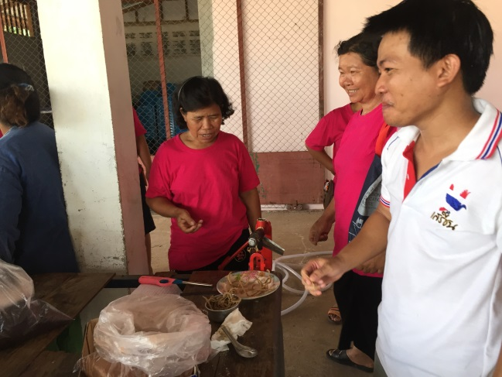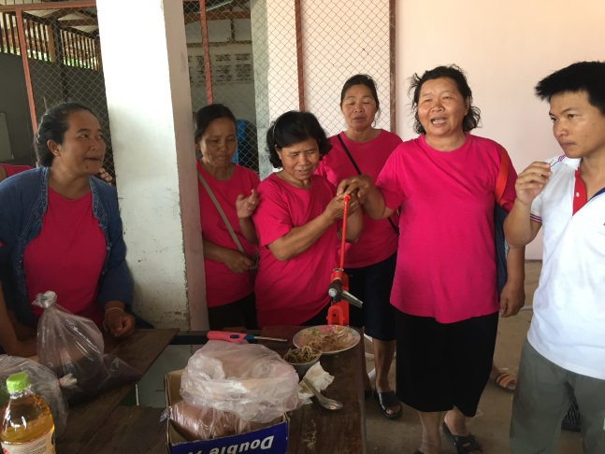
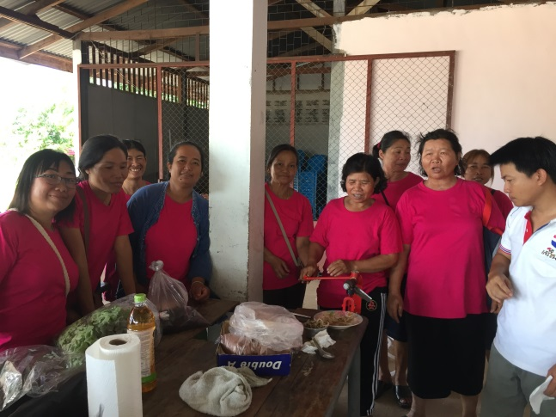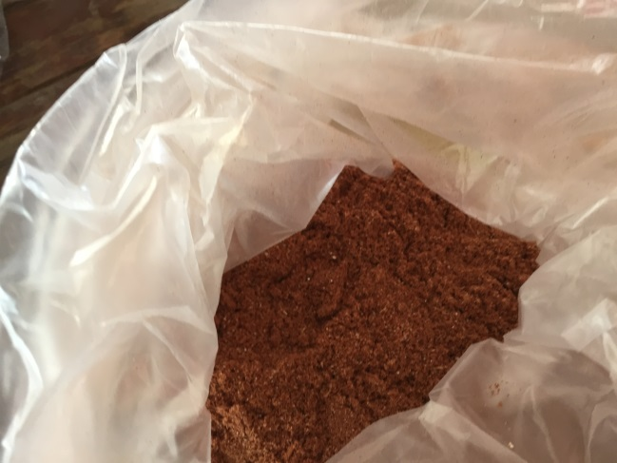
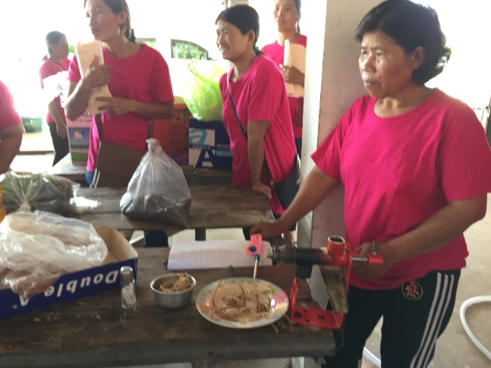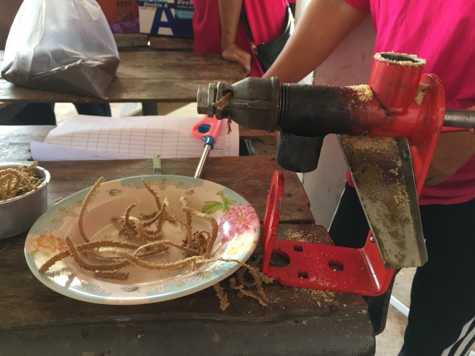

ภาพที่ 3.1 การสกัดน้ำมันรำข้าวเหนียวสกัดเย็น

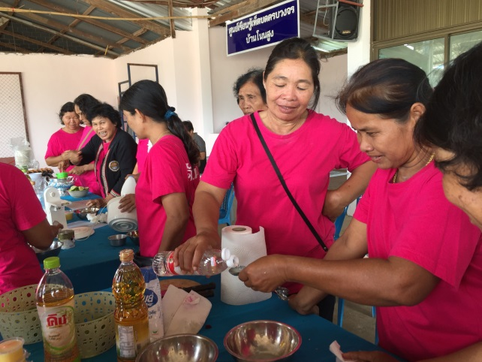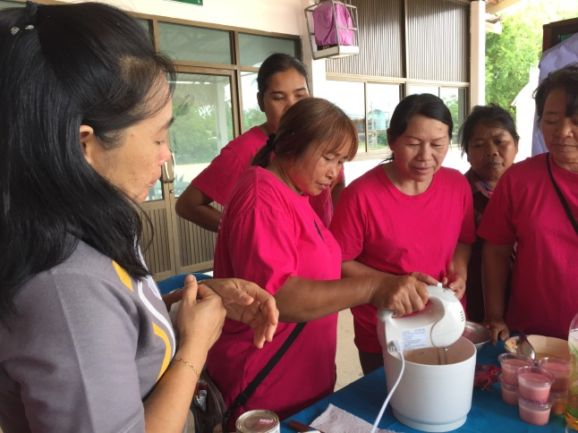
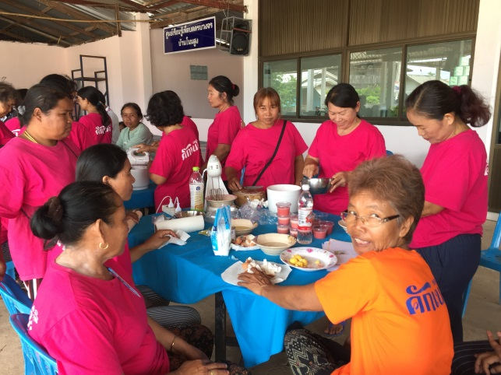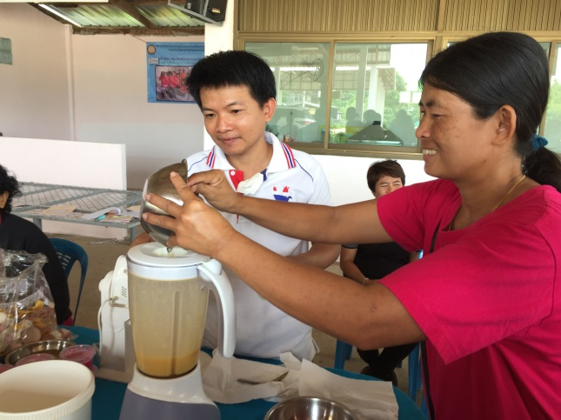
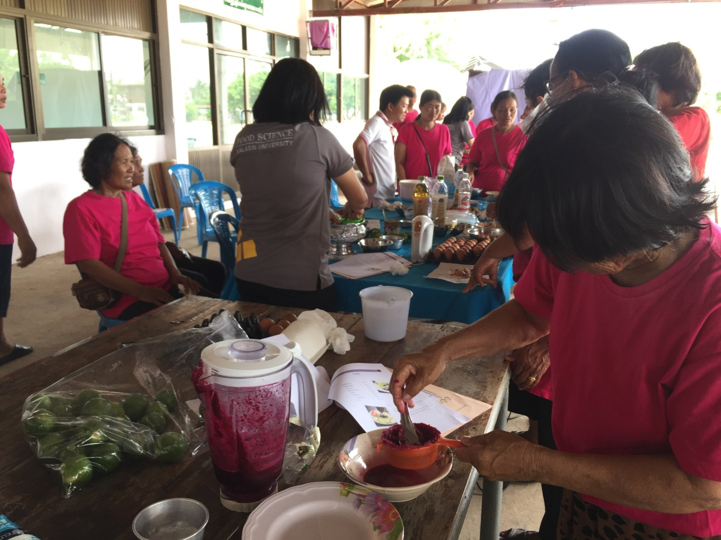

ภาพที่ 3.2 การทำน้ำสลัดมายองเนสจากน้ำมันรำข้าวผสมบีทรูท มะม่วงสุก และแก้วมังกร
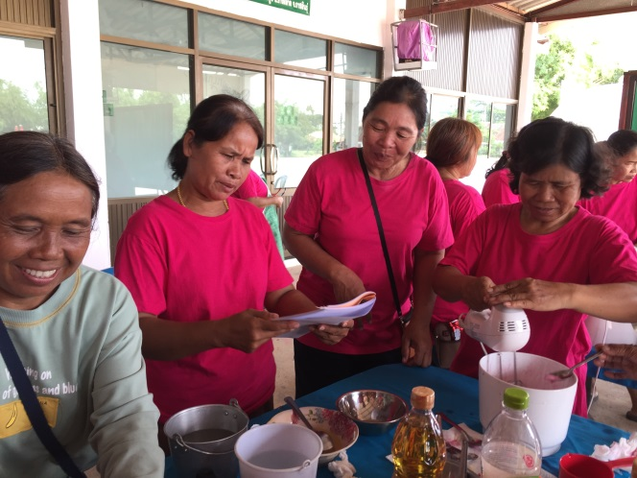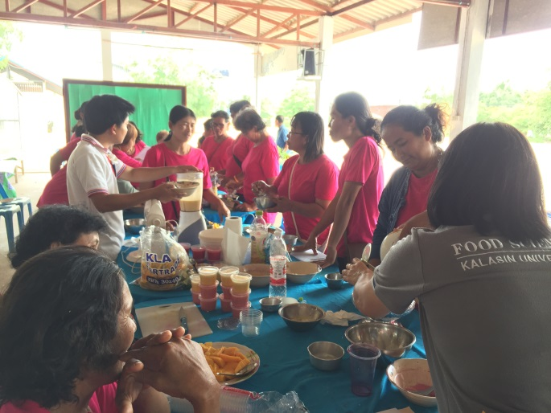
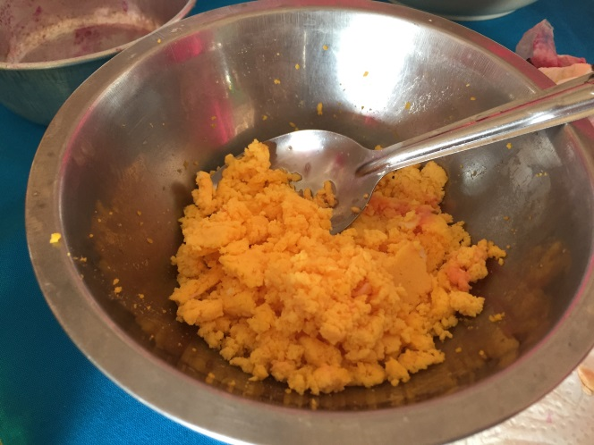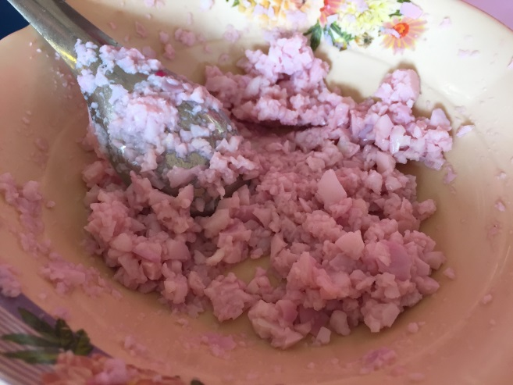
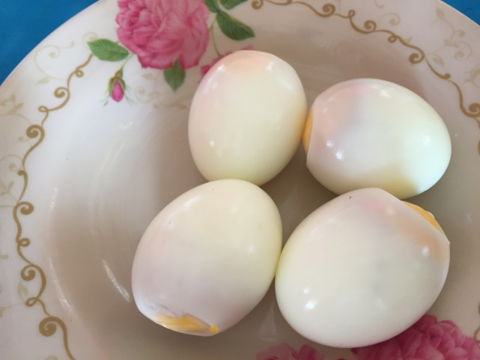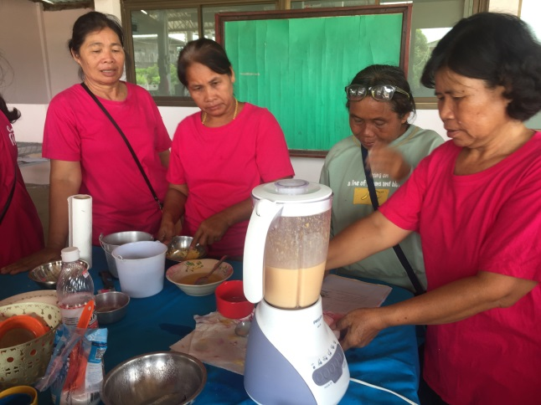
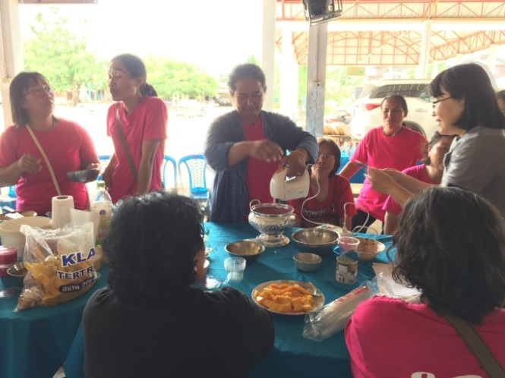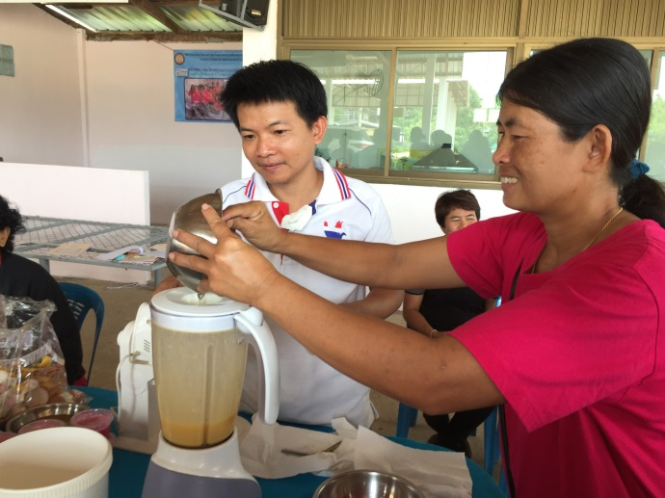
ภาพที่ 3.3 การทำน้ำสลัดไข่ต้มจากน้ำมันรำข้าว ผสมบีทรูท มะม่วงสุก และแก้วมังกร
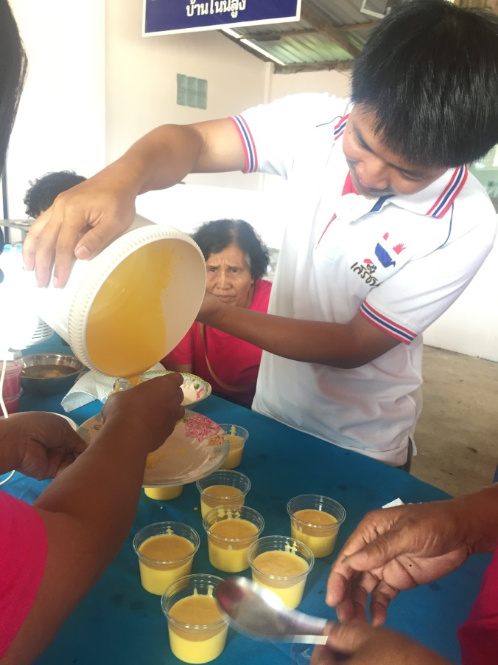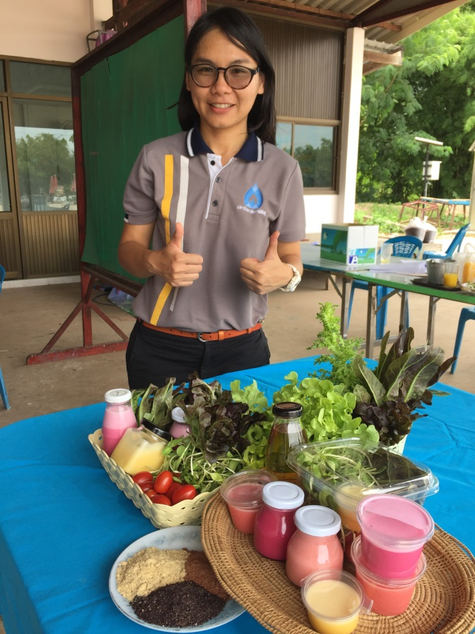
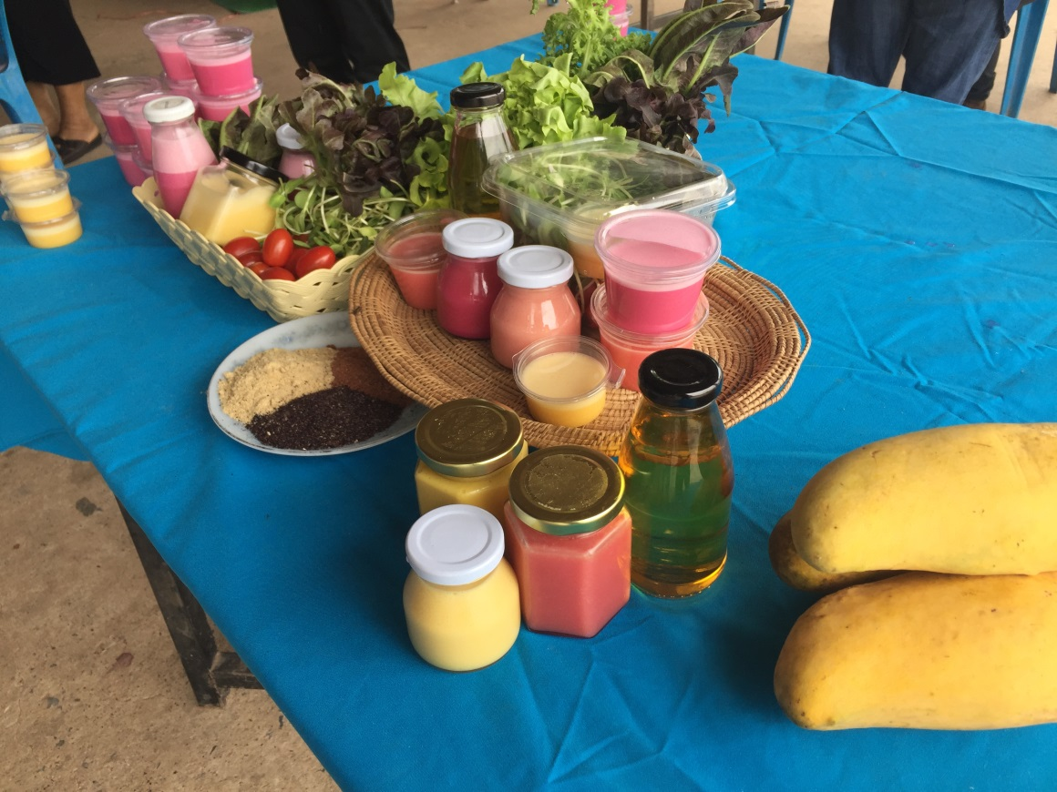
ภาพที่ 3.4 ภาพผลิตภัณฑ์ที่ได้

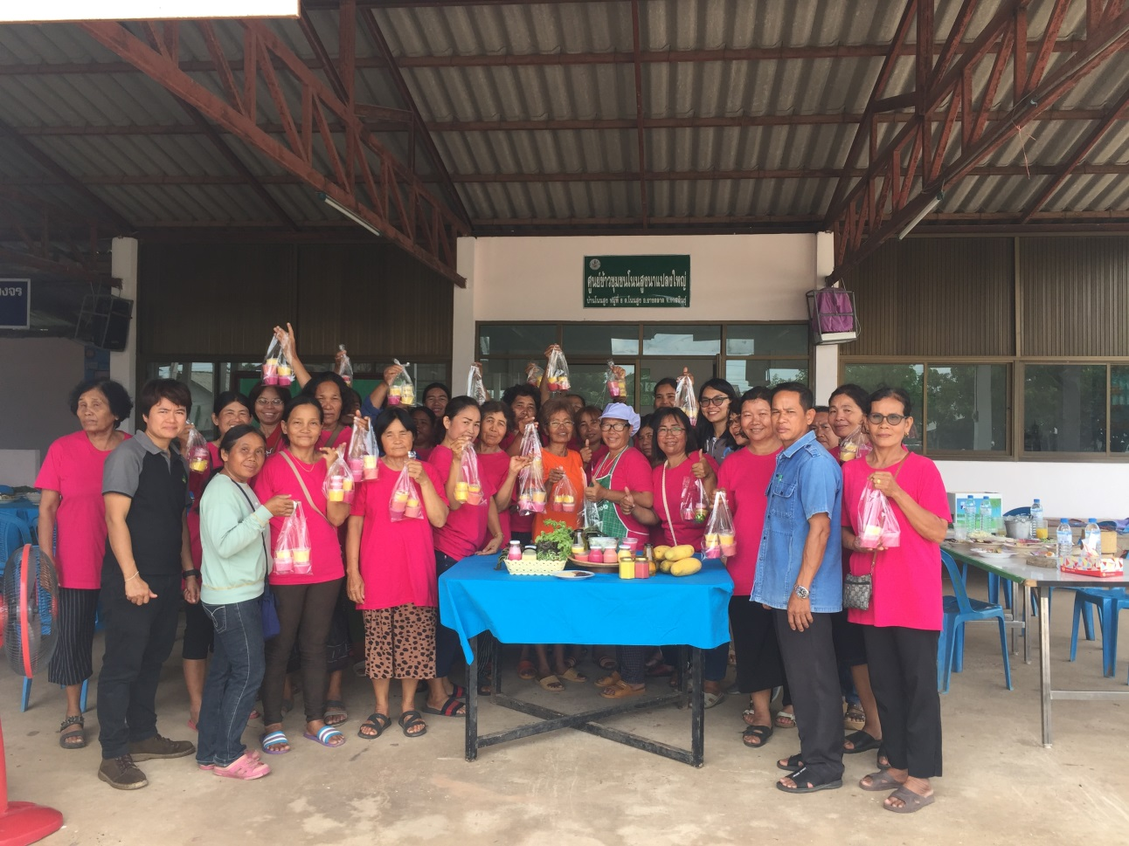
ภาพที่ 3.5 ภาพถ่ายปิดการอบรม

ผลการประเมินความพึงพอใจของผู้เข้าร่วมโครงการ

จากแบบประเมินการจัดโครงการด้านคุณประโยชน์และความพึงพอใจของผู้เข้ารับการฝึกทักษะวิชาชีพ โครงการถ่ายทอดการผลิตน้ำมันรำข้าวเหนียวสกัดเย็นจากภูมิปัญญาท้องถิ่นวิวัฒนาการสู่ระดับอุตสาหกรรม โดยให้ผู้เข้าอบรมทำเครื่องหมาย หรือเขียนข้อความลงในช่องที่ต้องการ และให้คะแนนระดับความคิดเห็นด้านคุณประโยชน์ และระดับความพึงพอใจ ดังนี้

- ข้อมูลทั่วไป
1.1 ผลจากการฝึกทักษะพบว่าผู้เข้ารับการฝึกทักษะฯ เป็นเพศหญิงร้อยละ 93.33 เพศชายร้อยละ 6.67
1.2 ระดับการศึกษาสูงสุด ประกอบไปด้วยต่ำกว่ามัธยมศึกษาปีที่ 6 ร้อยละ 10 มัธยมศึกษาปีที่ 6 ร้อยละ 80 และประกาศนียบัตรวิชาชีพชั้นสูง ร้อยละ 10
1.3 โดยมีช่วงอายุ 36-40 ปี ร้อยละ 16.67 และช่วงอายุสูงกว่า 40 ปี ร้อยละ 83.33
2. ท่านทราบข่าวการอบรมฝึกทักษะฯ ครั้งนี้ จากแหล่งใด
ผู้อบรมทราบข่าวการอบรมฝึกทักษะฯ ครั้งนี้ จากสาขาวิทยาศาสตร์และเทคโนโลยีการอาหาร มหาวิทยาลัยกาฬสินธุ์ ร้อยละ 3.33 และทราบจากผู้ใหญ่บ้านร้อยละ 96.67
3. ความคิดเห็นเกี่ยวกับระดับความรู้ความเข้าใจในหลักสูตรการฝึกอบรมครั้งนี้มากน้อยเพียงใด

ตารางที่ 3.1 ความคิดเห็นของผู้เข้าร่วมโครงการเกี่ยวกับระดับความรู้ความเข้าใจในหลักสูตรการฝึกอบรมครั้งนี้มากน้อยเพียงใด

ข้อคำถามประเด็นความคิดเห็น | ผลการประเมิน
 | ระดับคะแนนเฉลี่ย | ค่าเฉลี่ยร้อยละ
1. ระดับความรู้ของท่านก่อนเข้ารับการฝึกอบรม | 2.10±0.80 | 42.00
2. ระดับความรู้ของท่านหลังเข้ารับการฝึกอบรม | 4.80±0.41 | 96.00

หมายเหตุ ค่าเฉลี่ยของระดับคะแนน±ค่าเบี่ยงเบนมาตรฐาน; ระดับคะแนน 4.51-5.00 หมายถึง มากที่สุด, 3.51-4.50 หมายถึง มาก, 2.51-3.50 หมายถึง ปานกลาง, 1.51-2.50 หมายถึง น้อย, 1.00-1.50 หมายถึง น้อยที่สุด

จากตารางที่ 3.1 ผู้เข้าร่วมโครงการอบรมฝึกทักษะฯ ให้ระดับความคิดเห็นเกี่ยวกับระดับความรู้ความเข้าใจในหลักสูตรการฝึกอบรมครั้งนี้ โดยผู้เข้าร่วมโครงการมีระดับความรู้ก่อนเข้ารับการฝึกอบรมในช่วงระดับน้อยถึงปานกลาง โดยมีระดับคะแนนเฉลี่ยอยู่ที่ 2.10 ($\overline{x}$ = 2.10) คิดเป็นร้อยละ 42.00 และมีระดับความรู้หลังเข้ารับการฝึกอบรมในระดับมาก มีระดับคะแนนเฉลี่ยอยู่ที่ 4.80 ($\overline{x}$ = 4.80) คิดเป็นร้อยละ 96.00
4. ความคิดเห็นของท่านเกี่ยวกับคุณประโยชน์ของการเข้ารับการฝึกทักษะฯ ครั้งนี้ มากน้อยเพียงใด
จากตารางที่ 3.2 ผู้เข้าร่วมโครงการอบรมฝึกทักษะฯ ให้ระดับความคิดเห็นเกี่ยวกับความคุ้มค่าเมื่อเทียบกับค่าใช้จ่ายและเวลาที่เสียไป ($\overline{x}$ = 4.83) คิดเป็นร้อยละ 96.67 รองลงมาคือคุณประโยชน์ในภาพรวมเห็นว่ามีประโยชน์ให้คะแนนในระดับมาก ($\overline{x}$ = 4.80) คิดเป็นร้อยละ 96.00 กิจกรรมตลอดการฝึกอบรมให้คะแนนในระดับมาก ($\overline{x}$ = 4.67) คิดเป็นร้อยละ 93.33 ความทันสมัยเหมาะสมกับสถานการณ์ปัจจุบันให้คะแนนในระดับมาก ($\overline{x}$ = 4.63) คิดเป็นร้อยละ 92.67 ความสามารถในการนำไปใช้จริงให้คะแนนในระดับมาก ($\overline{x}$ = 4.57) คิดเป็นร้อยละ 91.33 หลักสูตรและรายละเอียดของเนื้อหาให้คะแนนในระดับมาก ($\overline{x}$ = 4.53) คิดเป็นร้อยละ 90.67 และหลักสูตรและรายละเอียดของเนื้อหาเผยแพร่ต่อผู้อื่นได้ให้คะแนนในระดับมาก ($\overline{x}$ = 4.37) คิดเป็นร้อยละ 87.33

ตารางที่ 3.2 ความคิดเห็นของผู้เข้าร่วมโครงการเกี่ยวกับคุณประโยชน์ของการเข้ารับการฝึกอบรมครั้งนี้มากน้อยเพียงใด
ข้อคำถามประเด็นความคิดเห็น | ผลการประเมิน
 | ระดับคะแนนเฉลี่ย | ค่าเฉลี่ยร้อยละ
1. หลักสูตรและรายละเอียดของเนื้อหา | 4.53±0.51 | 90.67
2. กิจกรรมตลอดการฝึกอบรม | 4.67±0.48 | 93.33
3. ความสามารถในการนำไปใช้ได้จริง | 4.57±0.50 | 91.33
4. ความทันสมัยเหมาะสมกับสถานการณ์ปัจจุบัน | 4.63±0.56 | 92.67
5. สามารถนำไปถ่ายทอด เผยแพร่ต่อผู้อื่นได้ | 4.37±0.81 | 87.33
6. ความคุ้มค่าเมื่อเทียบกับค่าใช้จ่ายและเวลาที่เสียไป | 4.83±0.46 | 96.67
7. คุณประโยชน์ในภาพรวม | 4.80±0.41 | 96.00
รวมทั้งหมด | 4.63 | 92.57

หมายเหตุ ค่าเฉลี่ยของระดับคะแนน±ค่าเบี่ยงเบนมาตรฐาน; ระดับคะแนน 4.51-5.00 หมายถึง มากที่สุด, 3.51-4.50 หมายถึง มาก, 2.51-3.50 หมายถึง ปานกลาง, 1.51-2.50 หมายถึง น้อย, 1.00-1.50 หมายถึง น้อยที่สุด

6. หลังจากจบการฝึกทักษะฯ ครั้งนี้ ท่านจะนำความรู้ ประสบการณ์ที่ได้จากการฝึกอบรมไปใช้อย่างไร

ผู้เข้ารับการอบรมจะนำความรู้ ประสบการณ์ที่ได้ไปใช้โดยผู้เข้าร่วมให้คะแนนการคาดว่าจะได้ใช้มากที่สุด คิดเป็นร้อยละ 63.33 รองลงมาคือจะนำความรู้ไปใช้ในชีวิตประจำวันแน่นอนคิดเป็นร้อยละ 20 และไม่แน่ใจว่าจะได้ใช้ร้อยละ 16.67

7. ท่านมีความพึงพอใจในการเข้ารับการฝึกทักษะฯ ในด้านต่างๆ ต่อไปนี้มากน้อยเพียงใด

ตารางที่ 3.3 ความพึงพอใจในการเข้ารับการฝึกอบรมเกี่ยวกับการดำเนินการฝึกอบรมของ
ผู้เข้าร่วมโครงการ
ข้อคำถามประเด็นความพึงพอใจ | ผลการประเมิน
 | ระดับคะแนน | ค่าเฉลี่ยร้อยละ
1. การประชาสัมพันธ์ | 4.87±0.35 | 97.33
2. การรับลงทะเบียน | 4.30±0.47 | 86.00
3. วัสดุ อุปกรณ์ เอกสารประกอบ | 4.80±0.41 | 96.00
4. อาหาร / ของว่าง และเครื่องดื่ม | 4.90±0.31 | 98.00
5. สถานที่จัดฝึกอบรม | 4.87±0.43 | 97.33
6. ช่วงเวลา / ระยะเวลาในการจัดการฝึกอบรม | 4.93±0.25 | 98.67
7. การบันทึกภาพ | 4.73±0.45 | 94.67
8. พิธีเปิด และพิธีปิด | 4.90±0.31 | 98.00
9. บุคลากรผู้ให้บริการ (อัธยาศัย การให้บริการ การตอบข้อสักถาม) | 4.87±0.35 | 97.33
10. ภาพรวมของการดำเนินการทั้งหมด | 4.90±0.31 | 98.00
รวมทั้งหมด | 4.81 | 96.13
หมายเหตุ ค่าเฉลี่ยของระดับคะแนน±ค่าเบี่ยงเบนมาตรฐาน; ระดับคะแนน 4.51-5.00 หมายถึง มากที่สุด, 3.51-4.50 หมายถึง มาก, 2.51-3.50 หมายถึง ปานกลาง, 1.51-2.50 หมายถึง น้อย, 1.00-1.50 หมายถึง น้อยที่สุด

จากตารางที่ 3.3 ผู้เข้าร่วมโครงการมีระดับคะแนนความพึงใจในการเข้าอบรมเกี่ยวกับการดำเนินการฝึกอบรมฯ ในครั้งนี้ พบว่าระดับความพึงพอใจในช่วงเวลา/ระยะเวลาในการจัดการฝึกอบรมและการบันทึกภาพมีความพึงพอใจในระดับมาก ($\overline{x}$ = 4.93) คิดเป็นร้อยละ 98.67 อาหาร/ของว่าง และเครื่องดื่ม พิธีเปิดและพิธีปิด และภาพรวมของการดำเนินการทั้งหมด ให้คะแนนในระดับที่เท่ากันคือระดับมาก ($\overline{x}$ = 4.90) คิดเป็นร้อยละ 98.00 การประชาสัมพันธ์ สถานที่จัดฝึกอบรมและบุคลากรผู้ให้บริการ (อัธยาศัย การจุดประกายความคิด การตอบข้อซักถาม) มีความพึงพอใจในระดับมาก ($\overline{x}$ = 4.87) คิดเป็นร้อยละ 97.33 วัสดุ อุปกรณ์ เอกสารประกอบมีความพึงพอใจในระดับมาก ($\overline{x}$ = 4.80) คิดเป็นร้อยละ 96.00 การบันทึกภาพมีความพึงพอใจในระดับมาก ($\overline{x}$ = 4.73) คิดเป็นร้อยละ 94.67 และการลงทะเบียนมีความพึงพอใจในระดับมาก ($\overline{x}$ = 4.30) คิดเป็นร้อยละ 86.00

8. ท่านมีความประสงค์ที่จะให้ทางมหาวิทยาลัยดำเนินการจัดอบรมในครั้งต่อๆ ไปในเรื่องใด

อยากให้มีการอบรมด้านการเต้าฮวยนมสด และเต้าฮวยฟรุ๊ตสลัด ในครั้งต่อไป

9. ข้อเสนอแนะอื่นๆ
-

ตัวอย่างแบบสอบถามความพึงพอใจในการฝึกอบรม

